*– Щиро дякую за неймовірне задоволення та за можливість подальшого розвитку. Ви дуже допомагаєте вчитися, особливо – пошуку інформації, підбиранню ключових слів тощо. Намагаюся переконати в цьому людей навколо (колег, учнів), але які ж вони ледачі! " Таки-так, дуже цікаві питання. Обов’язково знайду конкурс і спробую…" – і нуль. Тож почуваю себе людиною, що знайшла скарб і хоче поділитися з іншими, а вони осліпли й не бачать коштовного каміння та золота під ногами ... .*

*Світлана Козаченко.*

*– Я так звикаю до цього нетерпіння та азарту під час відшукування відповідей, що, коли закінчується конкурс, на серці стає сумно та порожньо. Як добре, що цей захід проходить чотири рази на рік. А кожна пора року привносить щось своє у настрій, у відношення, у почуття. І тому всі конкурси по-своєму індивідуальні й прекрасні. Дякую за те, що не даєте нам закиснути і витягаєте нас з мушель погрітися в розумових, допитливих променях.*

*Вікторія Бондарєва.*

*↓ Мудра – ні, геніальна! – реакція Анатолія Афанасьєва*

*на наше прохання підтвердити чи оскаржити відповідь*

*на одне з запитань 38-го заходу:*

*"... Ніколи не силкуюся "після бою махати руками". Свої сумніви з якогось питання чи відповіді намагаюсь озвучити до того, а не після. ... Не заперечую, що правильною відповіддю є слово маїс. Шукати й підраховувати кількість мов, в яких маїz, а в яких rizo – шкода часу. Це питання не принципове. І, взагалі, для мене не є важливим, яке місце я посяду у Вашому конкурсі – п'яте чи сто п'яте. На перших місцях є той драйв, який я отримую, коли " з голови" знаходжу правильні відповіді, і кайф від дайвінгу сторінками Інтернету.*

*А от що ще не вдається, то це вміння бачити дуалі (шаховий*

*термін: задача одна, а розв'язків – декілька), тобто – вміння деяких учасників конкурсу з тексту запитання "витягти" різні варіанти відповіді. Наприклад, запитання №1 з 23-го конкурсу про ніготь середнього пальця. Крім пальців на руці побачити варіант з пальцем на нозі – це вищий пілотаж".*

*Слова учасниці, якій голова оргкомітету писав,*

*що ми не можемо без неї, без її плідної участі:*

*– А щодо "50 слів", то це я вже без них не зможу, а не Ви без мене))) Не знаю, як для кого, але за декілька днів до початку конкурсу я вже в передчутті цікавезних труднощів, в очікуванні чергових див тощо. І цей стан надприємного напруження (розумового, емоційного, пошукового) триває МІСЯЦЬ! ... Отримуємо частину року, насичену позитивом, самовдосконаленням, можливістю використовувати потенціал власного розуму, дізнаватися стільки нового з різних галузей. Тому, я сподіваюсь, поки буде конкурс, поки і я буду з Вами!!!"*

*Наталка Єсипова.*

*– Бажаю* "*Гармонійному розвитку*" *успіхів у боротьбі*

*з зомбуванням молоді різноманітними ґаджетами, тупосоцмережами, та з іншим злом, що перетворює нас, учнів, у деградуюче покоління!*

*Максим Рижов.*

*– Змушує недосипати ночей святá допитливість*

*і відчуття радісної перемоги над собою.*

*Дякую за можливість тримати себе в тонусі.*

*Валентина Єсіпова.*

*– Навіть не думала, що так захоплюся пошуками відповідей. Здавалося б, уся інформація тепер є в Інтернеті, але ж ЩО саме треба шукати, підкаже лише логіка, вдумливість. Знайшовши відповідь, починаєш глибше вникати в тему ... .*

*... Для сучасних дітей це є неоціненно корисним. Адже вони звикли* "*хапати вершки*", *й зразу ж забувають про те, що дізналися. А тут короткочасна пам'ять не спрацьовує, бо треба думати, аналізувати ... .*

*Ольга Рудницька.*

*– В сучасному світі інформаційно-комунікаційних технологій дуже важко стимулювати студентів до науково-дослідницької діяльності. Адже здебільшого перевага надається спілкуванню в соціальних мережах та гортанню стрічки новин. А завдяки конкурсу "*"*50 слів*" *я здобула значний обсяг корисної інформації, важливі навички дисципліни та концентрації уваги, а головне – незабутні моменти проведення дослідів у пошуку правильної відповіді. ДЯКУЮ ОРГАНІЗАТОРАМ!*

*Оксана Безсмола.*

*Щодо вузькопрофільних конкурсів*

*(якими, звичайно, НЕ Є* "*50 слів*"):

*– Жодна людина не може бути вузьким фахівцем без того, аби не бути ідіотом в широкому сенсі слова. Вузький фахівець взнає все більше про все менше і так до тих пір, поки не знатиме все ні про що і нічого про все.*

*Бернард Шоу.*

*– Хоча всі й ганять Сороса, але його предметні олімпіади, механізм проведення певною мірою нагадують "50 слів" : досить складні та різноманітні запитання, значний проміжок часу на виконання, можливість користуватися різними джерелами інформації ... .*

*Олександр Татаринов.*

*– Ще один бонус конкурсу: поки шукаєш потрібне, знаходиш безліч цікавого, нового для себе. Інколи такі відкриття бувають, що їх цінність набагато більша, ніж правильна відповідь на поставлене питання. До речі, саме ті питання, на які ти не знаєш навіть приблизної відповіді, а інколи й напрямку пошуку, і приводять тебе до найбільших скарбів....*

*Так хочеться, щоб все більше і більше людей ставали свідомими, мислячими, щоб наш вид по праву називався Людина розумна. Неймовірно прикро бачити масовий регрес нашого суспільства, не тільки інтелектуальний, але, що лякає найбільше, моральний ... .*

*Ідея постійного самовдосконалення мені дуже імпонує, вчитися – це завжди цікаво і приносить задоволення. Перемога над собою – найвища.*

*Наталка Єсипова.*

*– Сучасні методи навчання ще не зовсім задушили [в мені] святу допитливість, бо ця ніжна рослинка вимагає поряд із заохоченням насамперед свободи, – без неї вона неминуче гине. Велика помилка думати, що почуття обов'язку і примус можуть сприяти знаходити радість у тому, щоб дивитися і шукати. Мені здається, що навіть здорова хижа тварина втратила б жадобу до їжі, якби вдалося за допомогою бича примусити її безперервно їсти, навіть коли вона не голодна, і особливо якщо примусово пропонована їй їжа не нею обрана ... .*

*Альберт Ейнштейн.* "*Творча автобіографія*".

Якщо ви неспішно та ретельно опрацювали правила оформлення відповідей, розміщених за Інтернет-адресою <http://www.h-d.in.ua/> на україномовних сторінках (там, на головній сторінці сайту, праворуч/угорі є іконка з українським прапорцем), див. там вкладення/сторінки "50 слів" → "47-й захід "50 слів"–весна 2019 р." → "Умови" ...), або прямий вхід – <http://www.h-d.in.ua/events/47-й-захід-50-слів/>, або на <http://vmk-garmonia.blogspot.com/2019/>, то ось *–* запитання:

**47-й ЗАХІД "50 СЛІВ". ПЕРШИЙ ТУР.**

**1.** Інвентар для виконання завдання є таким: стандартний аркуш паперу формату А4 щільністю 80 г/м²; лінійка; руки (☺) і трішки-трішки — "голова" (☺☺).

Назвемо взятий вами аркуш умовним прямокутником (умовним, бо насправді то є просторова фігура, яка нагадує паралелепіпед. Не математикам це не читати. ☺).

Назвемо його вершини так: А; В; С; К.

А

В

К

С

*рис. 1*

АС

В

*рис. 2*

С

С

С

К

АСВ

К

*рис. 3*

В

В

В

АСВК

*рис. 4*

К

К

К

Складаємо/загортаємо його (робимо це акуратно, притискуючи/припліскуючи на столі його частини. Зверніть увагу, що складання здійснюйте приблизно так, як накладаються аркушики один до одного, без усіляких жмакань, крутінь ... . Але це буде не, так би мовити, навпіл, а з усілякими виступаннями деяких їх частин за межі основного накладання) так, щоб спочатку вершина (куточок) С збіглася з вершиною (куточком) А (рис. 2), потім — щоб вершина (куточок) В збіглася з "подвійною точкою" (куточком) АС (рис. 3), і щоб потім ще й К збіглася з "точкою" (куточком) АСВ (рис. 4).

Ще раз ретельно перевіримо, чи всі чотири точки (куточки) А, В, С і К наклалися одна на іншу (а щоб при кожній наступній дії вони не "роз'їжджалися", можна навіть їх зафіксовувати, приміром, склеюючи чи хоча б "пришпилюючи" їх кнопкою).

**АСВК**

*рис. 5*

Що у вас утворилося? Не звертаємо уваги на частини сторін аркушика, які будуть йти "і вздовж, і впоперек, і навскосяк" і по його так би мовити верху, і в ньому. Тож давайте вважати, що це є декількашаровим чотирикутником (в деяких місцях — від дво- і до аж шестишаровим), який буде виглядати приблизно так, як на рис. 5.

У цьому "чотирикутнику" (а, між іншим, площинні фігури, схожі на цю, називаються дельтоїдами) є дві так звані діагоналі. Тепер беремо лінійку ... .

Напишіть у відповіді довжину коротшої діагоналі в (увага!) міліметрах.

Вимірюйте ретельно! Оцінювання буде строгим, з точністю до міліметрів!

Сподіваємося, що прихильників не точних наук ми не дуже навантажили численними математичними поняттями/термінами: паралелепіпед, прямокутник; площина; вершини; дельтоїд; діагоналі ... .

**2.** Ми вибрали, звичайно, лише деякі мови.

В кожному з цих дев'яти слів: aule; hamаs; lonce; oare; ol; ole; onne; un; unce ми викинули одну й ту само першу букву.

Початковою буквою в усіх цих словах, які означають одне й те саме, і записаних латинським алфавітом, є буква ... .

Відповідь писати (увага!) також латинським алфавітом.

**3.** За деякими оцінками, в цій країні більше озер, ніж у будь-якій іншій країні світу. Яка назва цієї країни?

**4.** Підслуханий діалог:

— Та який же це злочин? Он подивись: ні там, ні там, ні там, ні там нічого й близько немає!

— Дійсно, ти зараз нічим не ризикуєш. А злочин — в тому, що от подивиться на твої дії стороння чи й твоя дитинка, і, наслідуючи тебе, беручи негативний приклад з твоєї поведінки, невдовзі так само піде сама. І покалічиться або й загине.

Про що тут мова?

Залік — за смислом вашої короткої відповіді.

**5.** Їх авторство часто приписують індіанцю за походженням. А одним із перших поширював в Україні технологію виготовлення та культуру їх споживання дисидент, сумський біолог-селекціонер.

У середньому кілограм цих модних сьогодні смаколиків коштує іноді в двісті разів дорожче, ніж кілограм продукту, з якого їх виробляють.

Що "заховане"  під "їх" у першому абзаці?

Увага! Вдумуйтеся в те, про що ми запитуємо. І, звичайно, робіть це (вдумуйтеся) і в інших запитаннях.

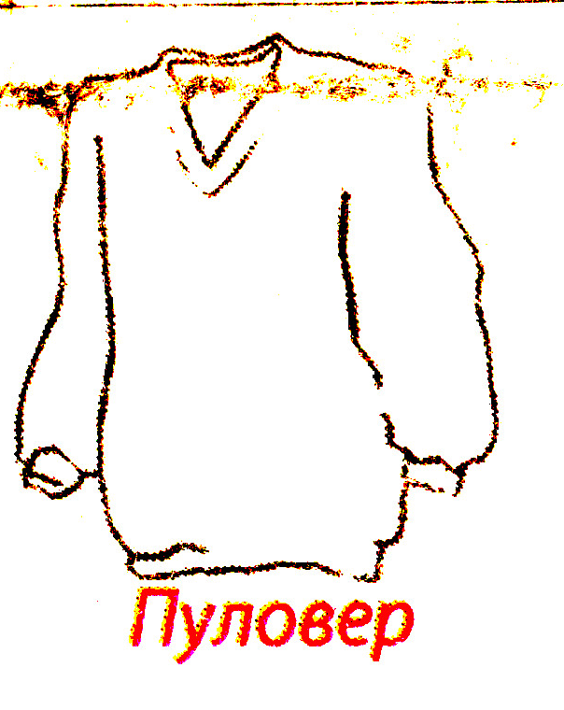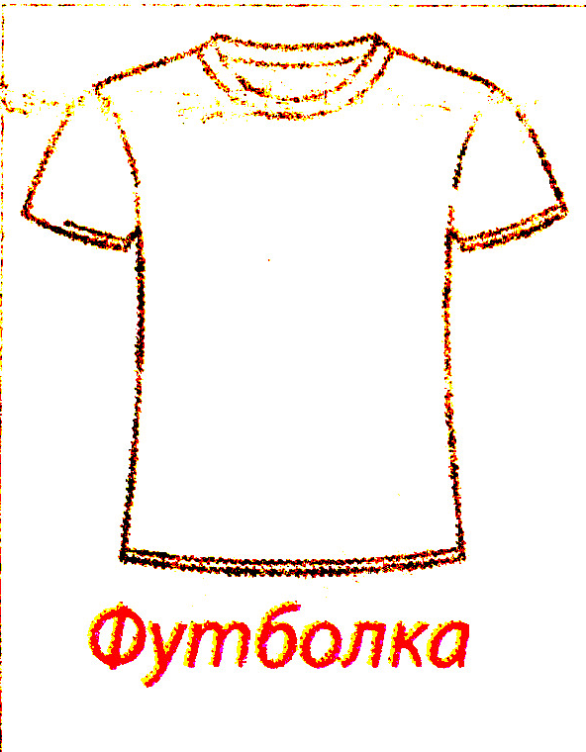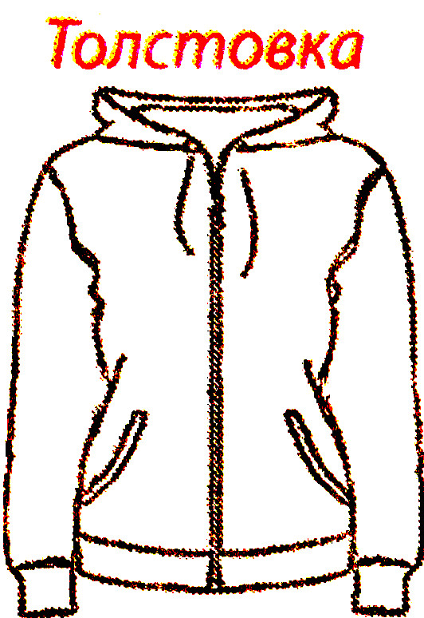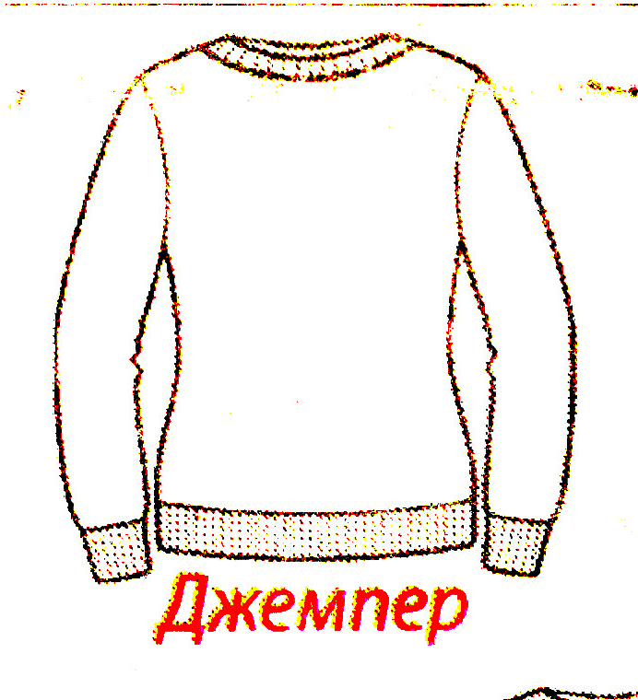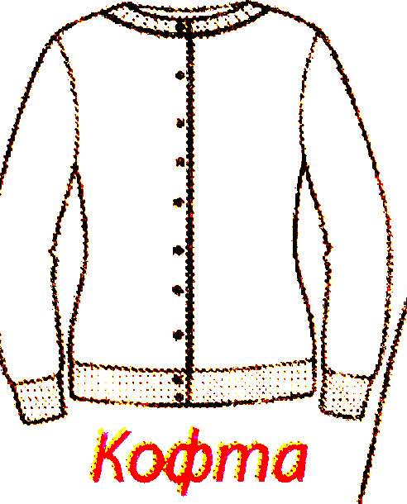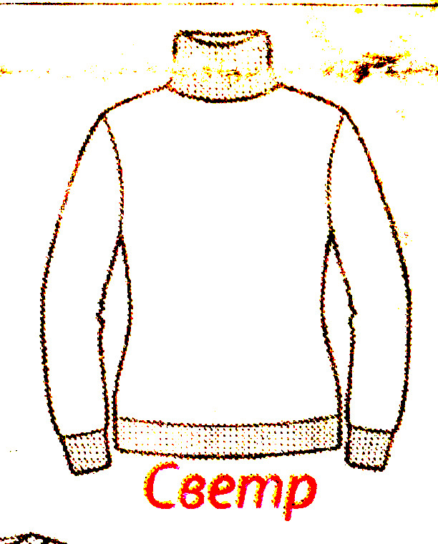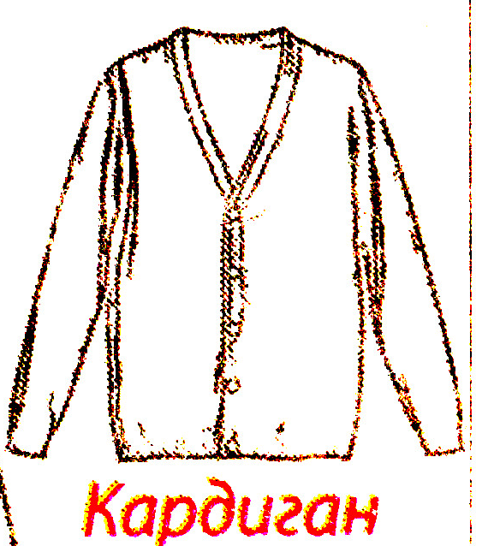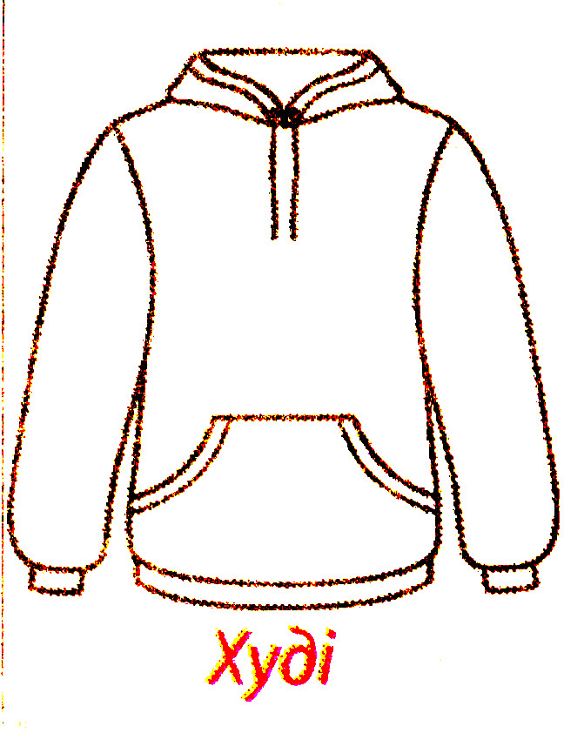

**6.** Скільки написів з восьми наведених на рисунку не відповідають дійсності?

**7.** Кількісно найбільш поширений вид сміття на планеті (він є продуктом/ відходами хибної людської звички. А цю звичку часто можна грубо охарактеризувати як поголовну "сліпу" моду, тобто так би мовити стадний рефлекс: "роби так, як роблять всі оточуючі").

Орієнтовна прикидка каже, що щорічно викидається цього сміття мільярди-мільярди, навіть трильйони штук.

**8.** Є, звичайно, незліченна кількість народних повір'їв, прикмет, обрядів, ритуалів. Одні з них спираються на реалії життя, на спостережливість, логіку.

А от є частина таких, які й "на голову не налізають". Одне з таких: який птах начебто передрікає, скільки років ви ще проживете?

**9.** Апетит приходить під час їжі, а ... . А що породжується апетитом?

Будь ласка, спирайтеся не на інтуїцію чи логіку, а на, так би мовити, народну творчість, підтверджену посиланнями на солідні джерела інформації (вкажіть їх).

**10.** Копалина, яка в Україні поділяється на марки Б; Г; Д; ДГ (іноді); Ж; К; ПС; П; А.

**11.** Популярна друга страва (одним словом), назва якої логічно походить від (звісно) італійського слова "черв'ячок".



Не напишіть якогось з численних "родичів" цієї страви. Між іншим, українська Вікіпедія каже, що цьому "родичу" вашої відповіді цьогоріч виповнюється рівно 200 років, а російська стверджує, що цьому "родичу" "лише" 167 років.

**12.** У ґратці угорського кросворду (філворду) розміщено 27 слів/відповідей на запитання 38-го конкурсу "50 слів" (див. відповідну сторінку в файлі "Архів" на сайті <http://www.h-d.in.ua/>: <http://www.h-d.in.ua/events/38-й-конкурс-50-слів/>).

З літер, які залишаться, утворіть за правилами складання угорських кросвордів слово-відповідь на це завдання.

**13.** ☺☻☹. Закінчіть одним словом "одеську" фразу:

У тебе там, де жують, ширше того, де ... .

**14.** Цей танець (а потім і пісня) своєю назвою зобов’язаний столиці Куби, і в перекладі означає "мешканка Гавани", за іншою версією — "гаванська". Він народився з європейського контрдансу, завезеного на Кубу наприкінці XVIII століття. Він популярний в Іспанії та в Латинській Америці. Його вважають одним із попередників танго. Мова йде про танець, який називається … .

**15.** Як потрібно правильно сказати: ¾ + ⅓ дорівнюЄ одній цілій і одній сьомій чи дорівнюЮТЬ одній цілій і одній сьомій?

Залік — по смислу відповіді.

**16.** В попередньому заході "50 слів" ми вияснили, що безшумний при гортанні папір — нотний, і він потрібний музикантам, зокрема — членам симфонічних оркестрів.

А напишіть так би мовити публічну професію, в якій також потрібний подібний папір.

**17.** Так само, як і девіз, написаний на обкладинках цього українського журналу, складники його назви уже декілька разів змінювалися. Остання повна його назва складається з двох слів, з'єднаних сполучником "та".

Колись девіз був садистичним, ієзуїтським, лицемірним, лукавим, підступним, дворушним: "З любов'ю до природи". Зараз з невідомих нам причин він дещо змінився, але всі епітети, які ми щойно написали, просліджуються ще в більшій мірі: "Усім, хто любить природу та зберігає її багатства".

Враховуючи попередній абзац, пропонуємо написати лише перше слово назви цього журналу станом на початок цього року.

**18.** Розгадайте стандартний однослівний ребус: ↓

**19.** Більшість хижаків відкушує частини своєї жертви.

‘



й

А який хижак, маючи надміцні щелепи, але в якого, мабуть, не зовсім розвинені "кусальні" функції, відриває у жертви шматки, для чого після того, як вчепиться в неї, починає стрімко обертатися навколо горизонтальної осі?

**20.** Бух, дзень, ж-ж-ж, няв, туп-туп, черк, шкряб ... . З таких букв анаграми: ааввдзіклннносууя утворіть термін, яким описується походження деяких імітацій, наведених на початку.

**21.** Фабричний гральний кубик. Скільки існує традиційних варіантів розташування цифр, які знаходяться на тій грані, яка є протилежною до грані зі, скажімо, цифрою "1"?

**22.** Перше з двох страшних інфекційних захворювань, яке переможене за допомогою масової вакцинації.

До речі, у кожного з людей старшого покоління зокрема й України є сліди цієї вакцинації.

А це захворювання було страшним для людства тому, що смертність від нього в минулі віки за деякими даними іноді сягала аж 80—90%.

**23.** Прізвище українця, найуспішнішого тренера в історії одного з командних видів спорту.

За видатні досягнення в спорті він і його команда занесені в [Книгу рекордів Гіннесса](https://uk.wikipedia.org/wiki/%D0%9A%D0%BD%D0%B8%D0%B3%D0%B0_%D1%80%D0%B5%D0%BA%D0%BE%D1%80%D0%B4%D1%96%D0%B2_%D0%93%D1%96%D0%BD%D0%BD%D0%B5%D1%81%D0%B0).

**24.** Літера українського алфавіту, якій саме цього року виповнюється рівно 400 років.

**25.** Це запитання пропонуємо з багатьох причин, починаючи з чергового "скидання шляпи" перед оригінальністю маркетологів, менеджерів, гімміків, а продовжуючи красивим поєднанням гумору (навіть сарказму) з реаліями життя, зокрема - з політикою сьогодення. Більше того: ідея цього слогану буде дієвою лише ще декілька днів, і більше ніде ніколи ніяк не буде використаною. Тож:

"...ець йде в Президенти, а Президент піде в ...ьці".

Напишіть семибуквене слово, яке треба вставити замість трьох крапок цього слогану і туди, і туди.

Між іншим: те, що "заховане" під трьома крапками та у відповіді, зустрічається і в Україні, і в дуже багатьох країнах. І навіть на марках.

Ні в якому разі не вважайте це запитання політичною рекламою "за" чи "проти" будь-кого.